附件2
2024年福州市物流业景气指数（LPI）情况

2024年，福州市物流业景气指数（LPI）呈现“两头高，中间低”的运行态势，各月指数（LPI）均保持在50.0%以上扩张区间（见图1），全年平均值为52.4%。分季度看，一季度平均值为52.5%，二季度、三季度平均值均为51.5%，四季度平均值为54.2%，高出一季度1.7个百分点和二、三季度各2.7个百分点。
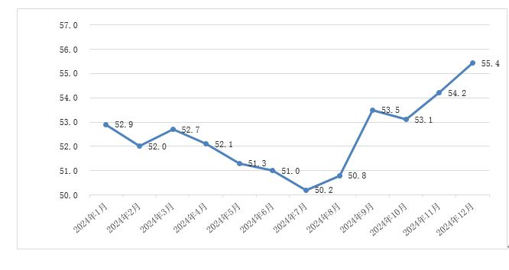
图1 2024年1-12月福州市物流业景气指数（LPI）走势图
（一）物流业经营活动总体呈“U”型走势。2024年，福州市物流业务总量指数平均值为52.9%。分季度看，一季度平均值为53.0%，二季度、三季度平均值均为51.8%，四季度平均值为54.8%，高出一季度1.8个百分点，高出二、三季度各3.0个百分点。分月看，物流业务总量指数均在50.0%以上（见图2）；业务总量指数谷底出现在7月，为50.4%，12月为55.9%，是年内最高点。
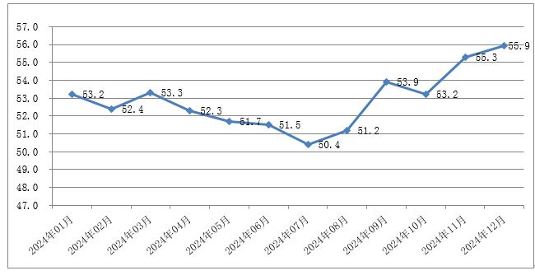
图2 2024年1-12月福州市物流业务总量指数走势图
（二）物流从业人员指数全年在高位波动。2024年，福州市物流从业人员指数平均值为54.6%。分季度看，一季度平均值为54.8%，二季度平均值为54.7%，三季度平均值为54.4%，四季度平均值为54.6%。分月看，从业人员指数均保持在53.0%以上高位景气区间（见图3），谷底出现在11月，为53.8%。
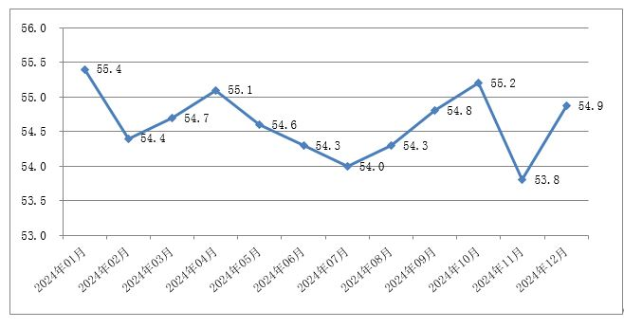
图3 2024年1-12月福州市物流从业人员指数走势图
（三）物流企业主营业务成本指数逐季走低，主营业务利润指数仍处于低位区间，企业盈利水平较弱。2024年，福州市物流主营业务成本指数平均值为51.2%（见图4），低于去年同期值（53.7%）2.5个百分点。一季度平均值为53.8%，二季度平均值为51.3%，三季度平均值为50.2%，四季度平均值为49.5%，物流企业经营成本得到一定控制。但主营业务利润指数均处于50.0%荣枯线以下，平均值为43.5%，低于主营业务成本平均指数7.7个百分点，企业经营效益整体较弱。
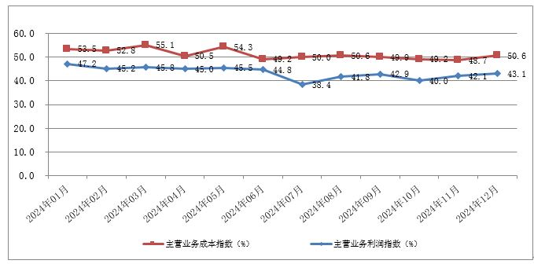
图4 2024年1-12月福州市物流主营业务成本指数、主营业务利润指数走势图
（四）资金周转率指数8月起企稳回升，资金周转状况改善明显。2024年，福州市物流资金周转率指数除7月外，其余各月均保持在50.0%扩张区间运行（见图5），平均值为52.4%。分月看，1月至7月总体呈现回落态势，但8月开始企稳回升，年内最高点出现在12月，为56.7%。
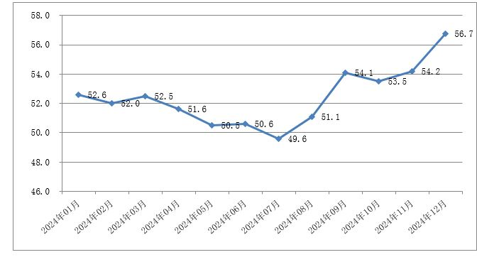
图5 2024年1-12月福州市物流资金周转率指数走势图
（五）物流业运行总体呈企稳向好运行态势。2024年，福州市物流新订单指数平均值为51.7%，其中7、8月回落至50.0%荣枯线以下，9月开始企稳回升（见图6）。福州市物流业务活动预期指数各月均处于55.0%以上景气区间，平均值为56.9%。业务活动预期指数的高位运行，反映出企业对未来市场保持乐观，物流业仍继续保持向好态势。
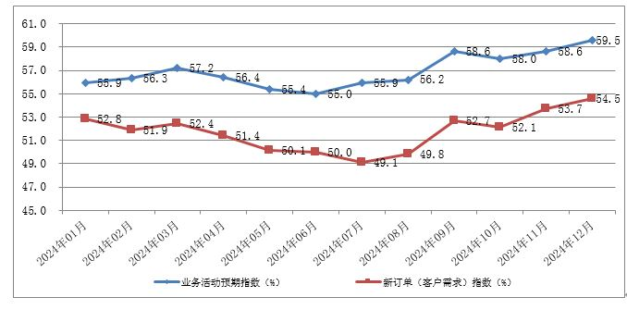
图6 2024年1-12月福州市物流新订单指数、业务活动预期指数走势图

